目录
登录 2
医院用户功能 3
1、 首页 3
2、 药品目录维护 3
3、 一致性评价目录 4
4、 医院上传 4
5、 合规审核结果查询 5
区县管理员功能 6
1、 首页 6
2、 药品目录维护 7
3、 一致性评价目录 7
4、 合规审核 8
5、 合规审核结果查询 8
系统管理员功能 9
其他附加功能 9
1、 客服信息 9
2、 密码修改 9
3、 使用帮助 10
附加说明（审核规则简述） 10
1、 基药品种占比审核 10
2、 品种剂型审核 10
3、 基层医院占上级医院药品目录百分比（只针对医联体下的基层医院） 10
4、 品种剂型规格审核 11
5、 品种剂型规格厂家审核 11
6、 一致性评价 11
7、 范围审核 11
备注 11

登录
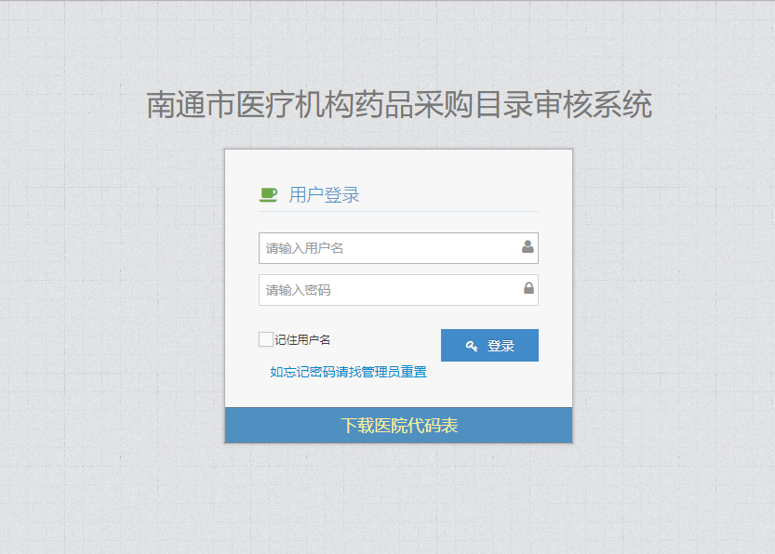
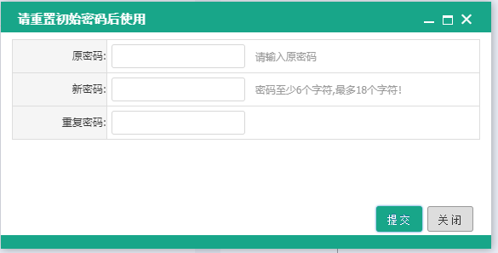
在登录页面点击登录框下方的下载医院代码表即可获取相对应的登录名，默认密码为“123456”，登录后建议重置初始密码。

医院用户功能

首页
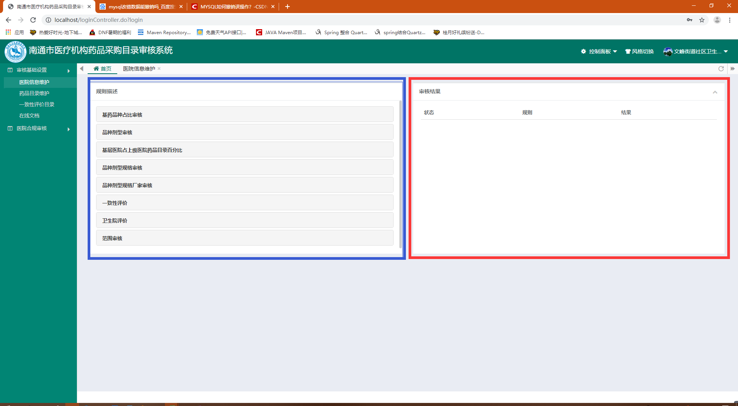
蓝框内容为审核规则描述，红框展示审核结果

药品目录维护
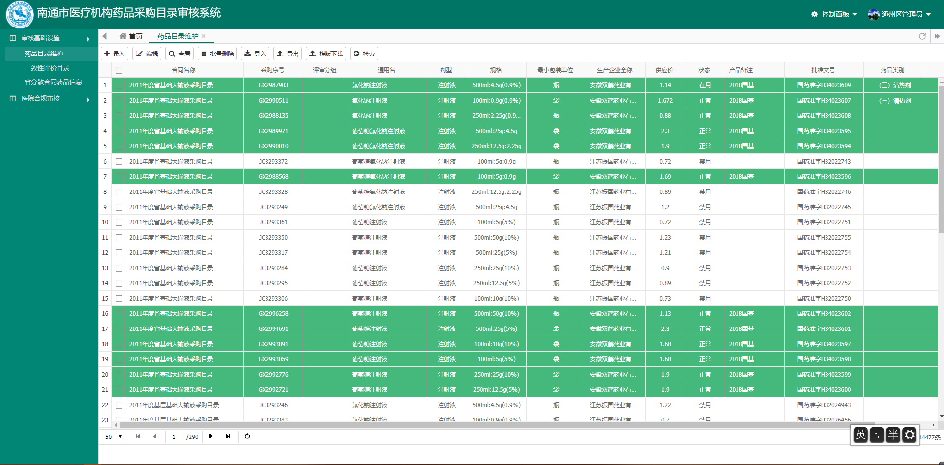
可以查看省药品目录的所有药品信息，不能修改、新增和删除。

一致性评价目录
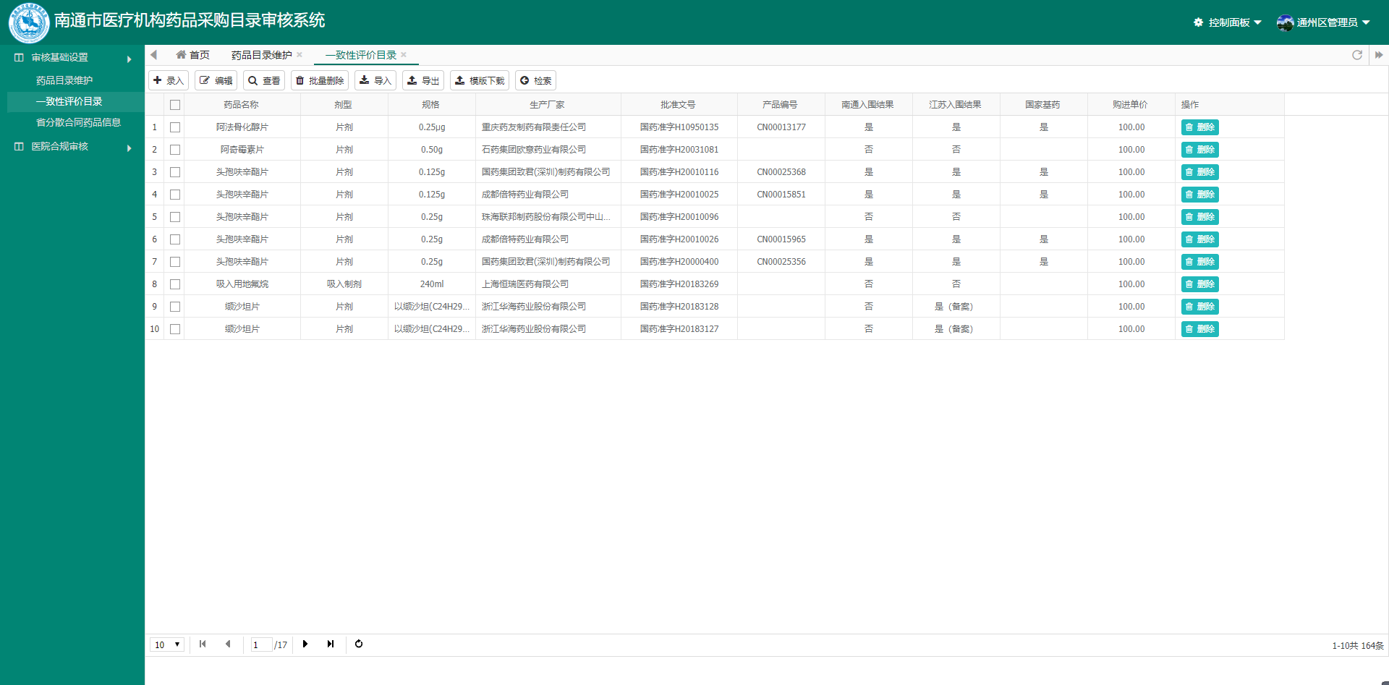
可查看一致性评价药品目录的相关信息，不能修改、新增和删除。

医院上传
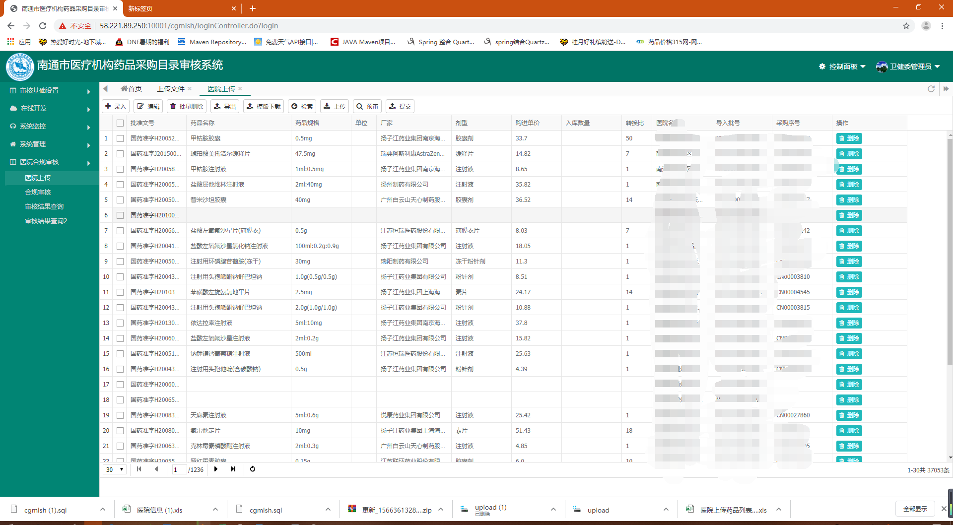
- 步骤1、点击“模板下载”按钮下载通用的上传文件模板
- 步骤2、填写模板数据，只需填写批准文号（第四行开始填写，切勿随意修改表结构，否则会导致上传失败）
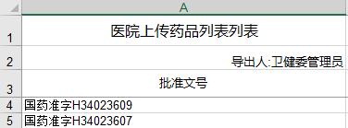
- 步骤3、点击”上传”按钮，上传填写完成后的Excel文件
- 步骤4、选择一条数据后点击“预审”按钮，对已上传的药品目录进行规则预审核，也可跳过此步骤直接提交，预审只针对本院已上传未提交的目录，已提交目录将被限制使用
- 步骤5、当数据已经充分修改，并认为可做审核时，可点击“提交”按钮进行数据提交，提交后的数据无法修改，请谨慎操作

合规审核结果查询

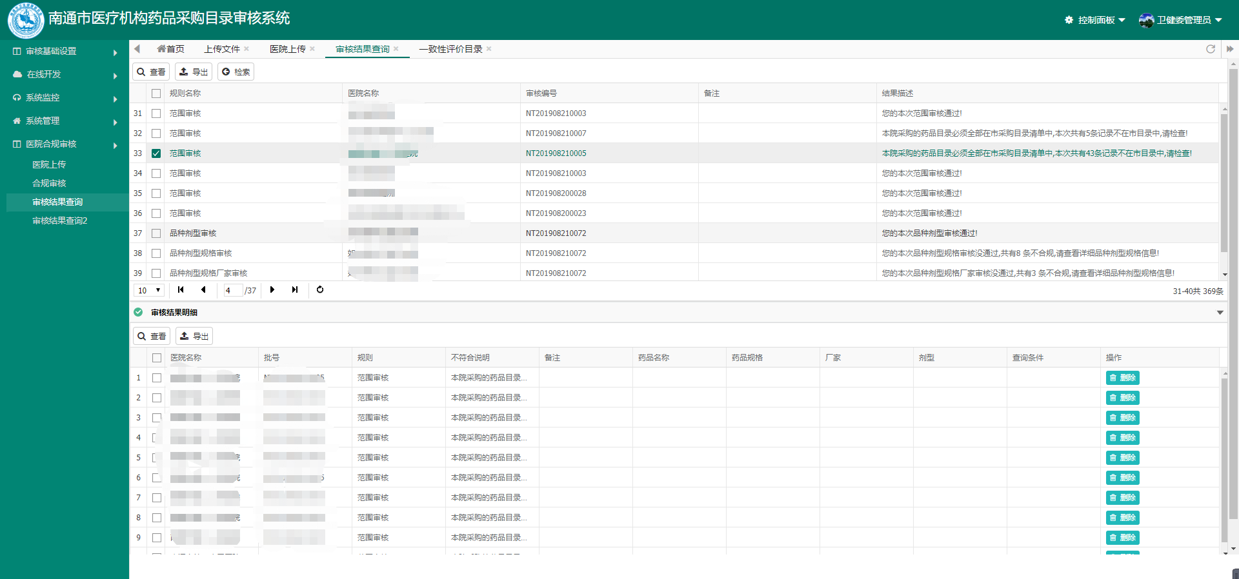
可在此页面查询预审或提交后的最终审核的结果，点击结果中的一条可查看详细的未通过的目录。

区县管理员功能

首页
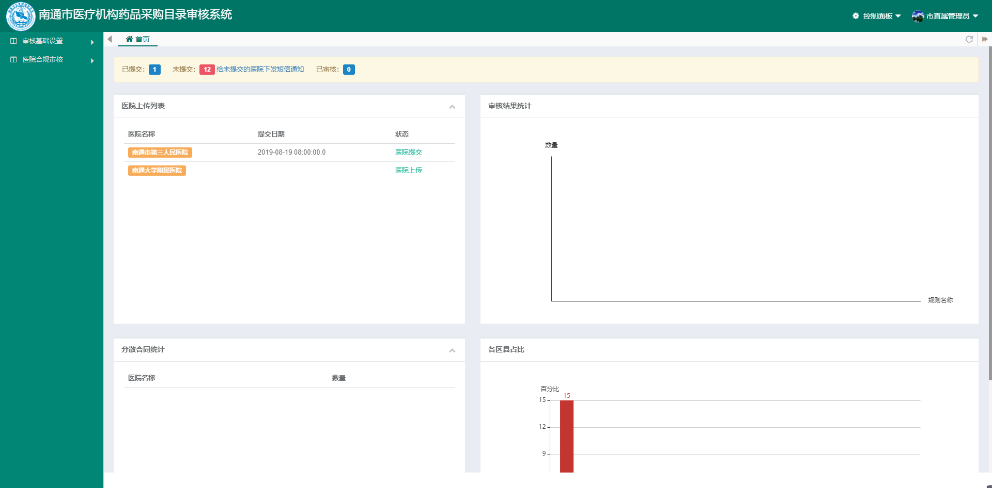
首页分五个统计区，
- 黄色框内的功能为统计本辖区内有多少家医院已提交、未提交和已审核的药品目录文件
- 左上角为医院上传信息，可查看最近上传、提交及审核的几家医院信息。
- 右上角为审核结果统计，每个规则下有多少家医院不合规
- 左下角为省分散合同统计
- 右下角为各县区内已上传的医院数和各县区内医院总数的比，也能看到其他医院的比分情况以做比较

药品目录维护
可以查看省药品目录的所有药品信息，不能修改、新增和删除。

一致性评价目录
可查看一致性评价药品目录的相关信息，不能修改、新增和删除。

合规审核
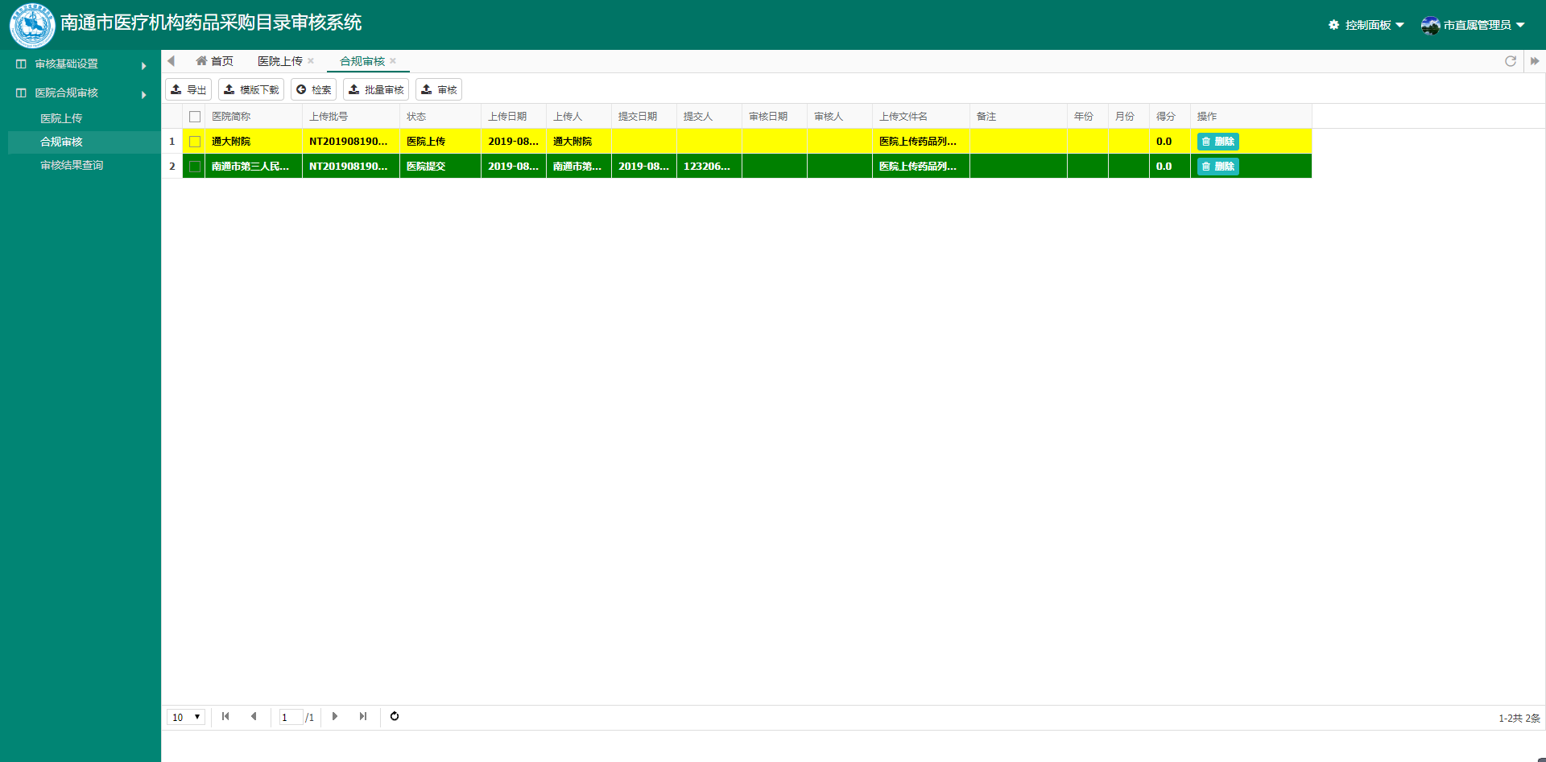
区县管理员可查看负责区域内各医院的提交的药品目录信息进行规则审核，黄色读条表示已上传但未提交，绿色读条表示已上传且已提交。

合规审核结果查询
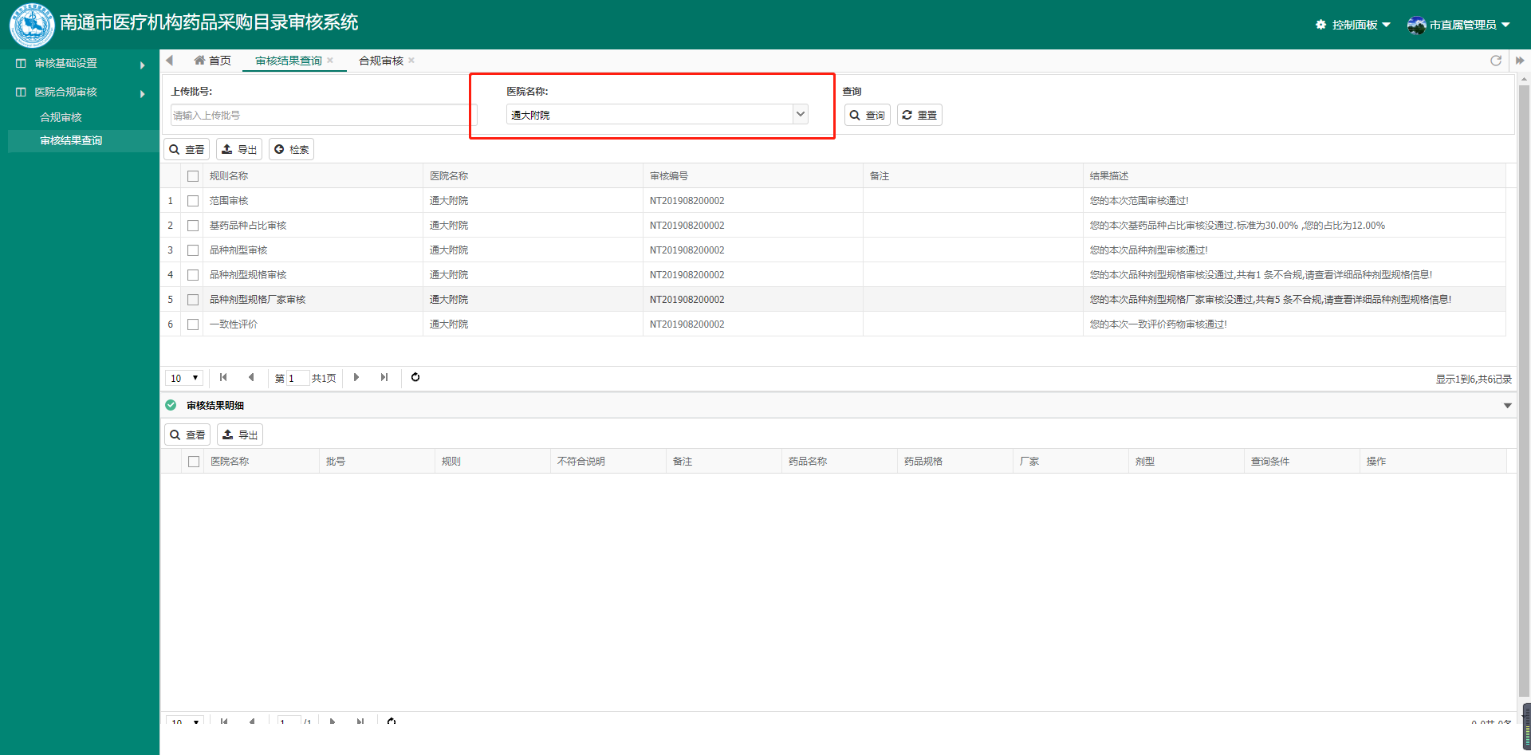
区县管理员可以在此页面查看负责区域内各医院的审核结果，系统会默认一家已上传的医院作为查询条件，可切换医院查看每个医院的审核结果。
点击结果中的一条可查看详细的未通过的目录。

系统管理员功能

其他附加功能

客服信息
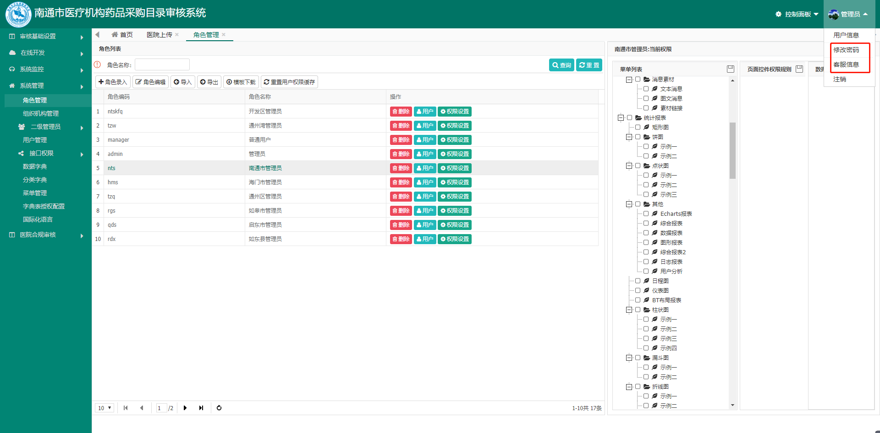
点击“客服信息”按钮即可查看相关联络人员，并获取联系方式

密码修改
点击“修改密码”按钮可重置当前密码，建议登录时将初始密码修改

使用帮助
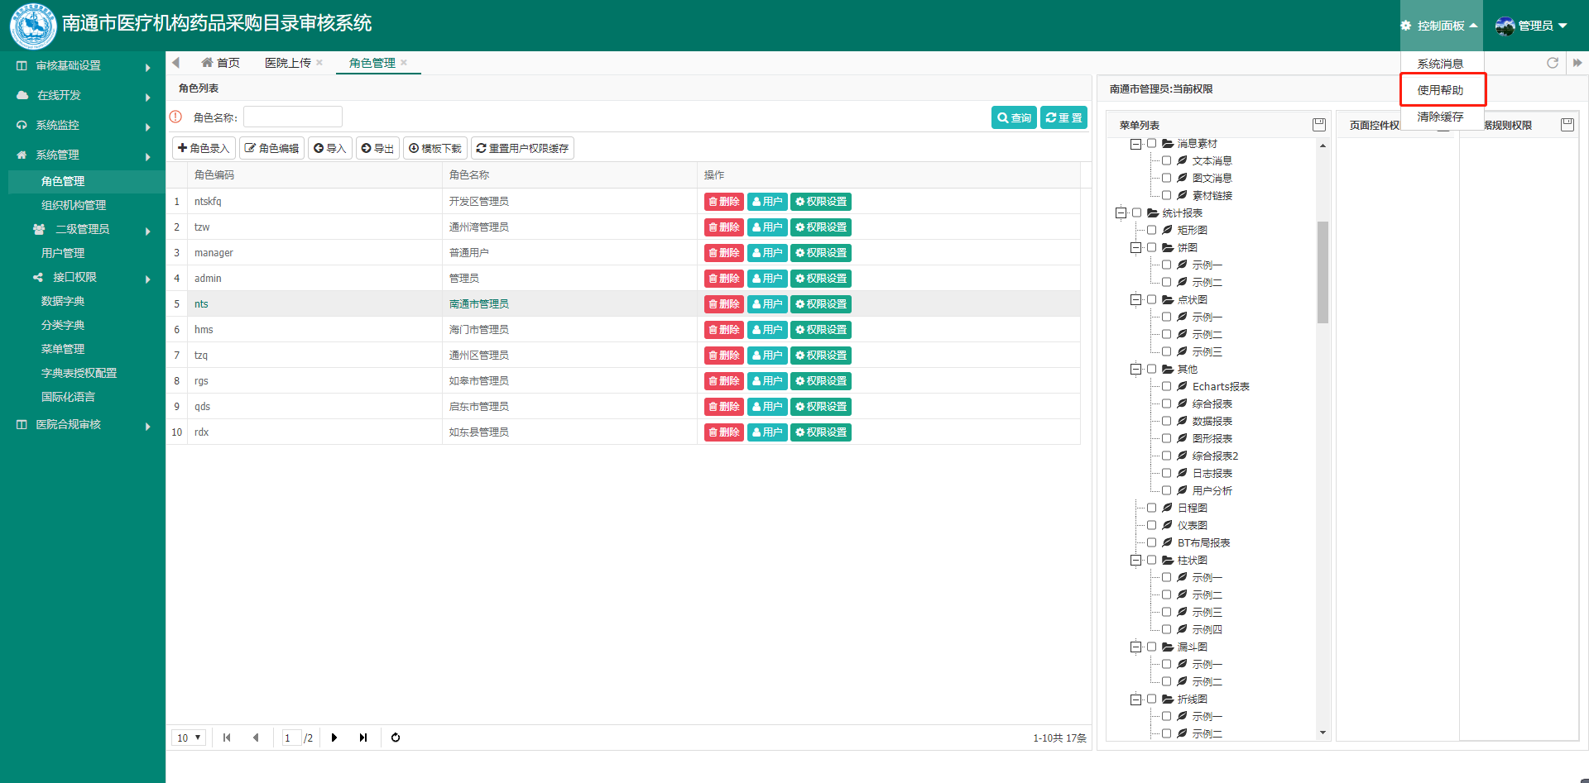
点击“控制面板->使用帮助”按钮可在线查看操作手册以对系统的操作提供帮助

附加说明（审核规则简述）

基药品种占比审核
说明：按医院的级别审核不同的基药品种占比,其中三级医院 品种占比 不少于30%,二级医院不少于40%,卫生院不少于50%，专科医院等下调5%至10%；

品种剂型审核
说明：一个品种最多只能有三种剂型配置

基层医院占上级医院药品目录百分比（只针对医联体下的基层医院）
说明：基层医院占上级医院（牵头医院）药品目录百分比必须在50%及以上

品种剂型规格审核
说明：一个品种一个剂型只能有二个规格配置

品种剂型规格厂家审核
说明：一个品种一个剂型一个规格只能有二个厂家配置

一致性评价
说明：针对纳入一致性目录药品的审核

范围审核
说明：医院采购的目录必须全部在市目录中

备注

已知不支持的浏览器列表（更新中）
1、360系列浏览器（兼容模式）
2、IE10以下IE浏览器
支持的浏览器：
1、360系列浏览器（急速模式）
2、谷歌浏览器
3、火狐浏览器
4、IE10以上IE、IE edge浏览器
5、Safari浏览器
6、搜狗浏览器
7、QQ浏览器

若浏览器如下图提示证书风险，请点击“忽略警告，继续访问”
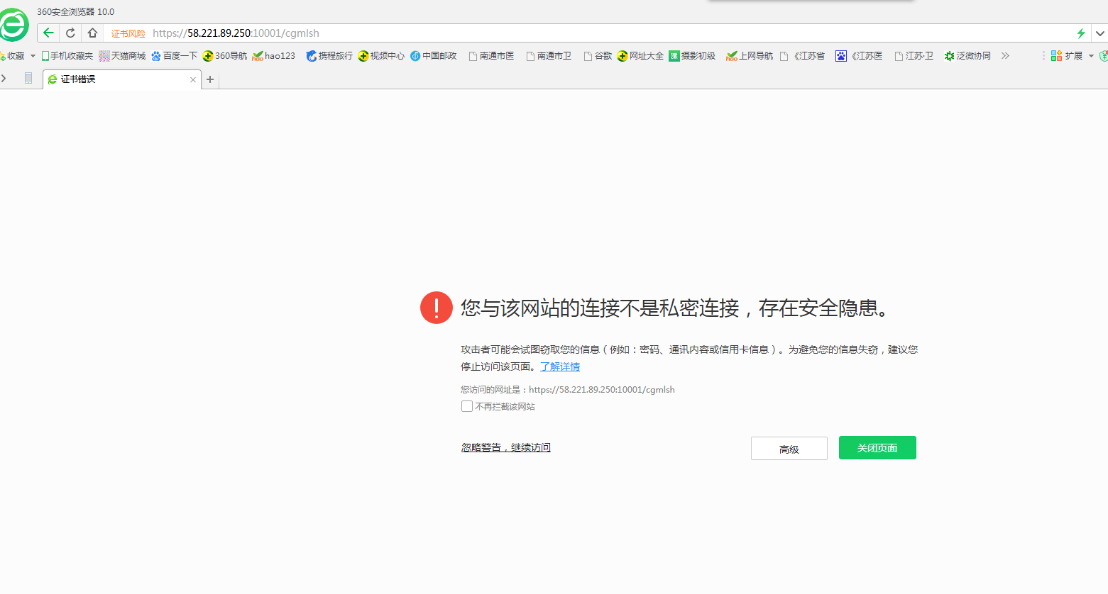
谷歌浏览器请先点击”高级”，再点击”继续前往”
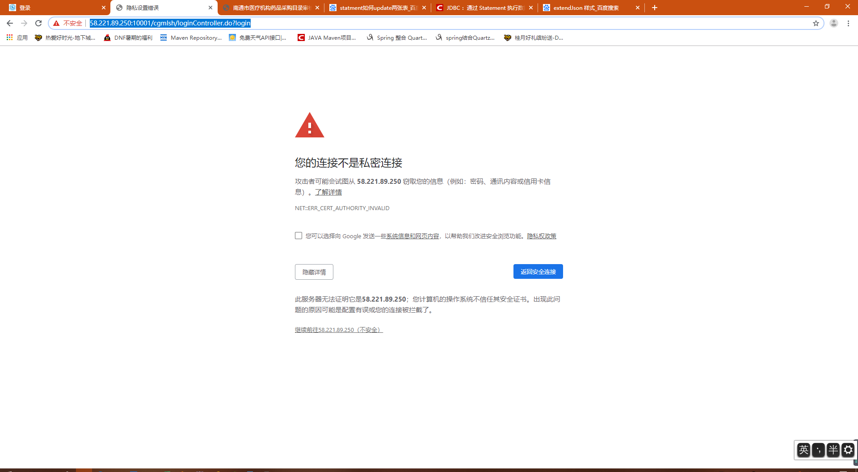

IE浏览器请先点击“详细信息”再点击“转到此网页”
